Pass 1: Löpning, spänst
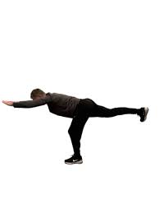
Uppvärmning:
5 min lätt jogg
5 min löpskolning: höga knän, spark i baken, tennsoldaten, små steg, stora steg, studshopp, studshopp en fot i taget, tågång, hälgång
- Draken 2x10/sida
Stå på ett ben med händerna ovanför huvudet. Böj dig framåt i en jämn kontrollerad rörelse. Målet är att kunna hålla armar och det fria benet parallellt med golvet. Fokusera på att ha god kontroll på ryggen under hela övningen. Kom sedan upp till ursprungspositionen igen och upprepa.
4-5 km löpning i lugnt tempo
Box jumps + studshopp 3x15
Hoppa jämfota upp på en 30-50 cm hög pall/sten/bänk. Hoppa ner på andra sidan och landa mjukt i ett studshopp.
Vristhopp 3x30
Stå med fötterna höftbrett isär och lätt böjda knän. Tryck ifrån explosivt med främre delen av foten/tårna. Håll benen helt raka och spända i luften, det är enbart vristerna som ska jobba. Landa mjukt på foten och gå direkt in i nästa upphopp. Eftersträva korta markkontakttider.
Stretch 30 sekunder/övning
- Framsida lår: Stå på ett ben och greppa tag om fotleden på det andra benet. Dra foten bakåt mot sätet, se till att alltid ha parallella knän. Håll ryggen rak.
- Rygg: Stå upp och placera ena foten bakom den andra och lägg tyngden på den bakre foten. Låt hela kroppen falla åt sidan och känn stretchen i hela sidan/ryggen – från höften upp till armhålan.
- Vader: Ställ dig med händerna mot en vägg/träd och ta ett steg bakåt med benet du vill stretcha. Håll det bakre benet rakt med hälen i marken medan du lutar dig framåt tills det drar i vaden.
- Baksida lår: Knästå på marken/golvet, ta fram ena benet rakt med hälen i marken/golvet och det andra böjt, luta dig över det raka benet.
- Säte: Sitt på marken/golvet och korsa ena benet över det andra, dra knät mot motsatt axel. Se till att hålla en rak rygg och rotera överkroppen bakåt så att du sätter i handen bakom kroppen.
- Duvan: Sitt på knä, placera ena benet vikt inunder dig och andra rakt bakåt. Håll höfterna parallella och pekande ner mot golvet. Fäll försiktigt fram överkroppen och händerna så långt fram du kan. Känn stretchen på det böjda benets säte/utsida.
- Köttbullen: Ligg på rygg och krama om dina knän (håll under knäna). Rulla försiktigt sida-sida.

Pass 2: Löpning intervaller, rygg/axlar/armar
Uppvärmning:
5 min lätt jogg, höga knän, snurra på armar, indianhopp o s v
- Katt/ko 2x10
Stå på alla fyra med händerna placerade rakt under axlarna och knäna rakt under höfterna. Håll en neutral och rak rygg. Kossan (Inandning): Andas in djupt. Sänk magen mot golvet, svanka ryggen mjukt och lyft blicken och bröstet uppåt. Katten (Utandning): Andas ut långsamt och dra in naveln mot ryggraden. Skjut rygg likt en arg katt, sprid skulderbladen och låt hakan sjunka ner mot bröstet. Växla mellan dessa positioner i takt med dina andetag.
- Utfallsgång med sidorotation 2x10 steg/sida
Ta ett stort steg framåt och sänk höften tills båda knäna är böjda i 90 grader. Det bakre knät ska peka rakt ner mot golvet och det främre knät ska vara bakom tårna. Rotera överkroppen långsamt och kontrollerat mot det främre benets sida. Rotera tillbaka och ta kliv framåt med nästa ben.
- Höftlyft 2x10
Ligg på rygg med böjda ben och fötterna placerade platt i golvet, ungefär axelbrett isär. Ha hälarna nära rumpan. Pressa hälarna i golvet och lyft höfterna uppåt tills kroppen bildar en rak linje från axlarna till knäna. Sänk kontrollerat och vänd innan rumpan når golvet.
- Skorpionen 2x10/sida
Ligg på mage med armarna utsträckta åt sidorna, lyft benet och för det över kroppen så att foten nuddar andra sidan, ligg still i överkroppen och blicken neråt

Fartlek 10-15 min
Naturliga intervaller, låt känslan och omgivningen styra intervallerna. T ex öka tempot mellan två lyktstolpar, öka tempot i backar, variera tempo så mycket det går men stå aldrig stilla.
Backintervaller 5x 20 m
Hitta en backe som är ca 20 m, spring i högt tempo uppför och gå sedan nedför.
Sittande enarmsrodd med gummiband 3x15/sida
Sitt med det ena benet rakt och det andra benet böjt. Fäst gummibandet runt det raka benet och sitt med rak rygg. Håll gummibandet på samma sida som det är fäst runt foten. Den andra armen håller du runt det böjda benet. Dra gummibandet med armbågen i linje med kroppen och rotera överkroppen lätt i slutet, knip åt mellan skulderbladen. Håll axlarna sänkta hela tiden.
Rygglyft med gummiband över huvudet 3x15
Ligg på mage med fötterna i golvet/marken hela tiden. Håll ett gummiband med raka armar ovanför huvudet. Lyft överkroppen och för över gummibandet sträckt över huvudet så att det nästan rör vid nacken.
Benlyft med miniband 3x15
Ligg på mage med miniband runt fötterna. Armarna är avslappnade i 90 grader och blicken är i golvet/marken. Lyft benen från golvet/marken och ”gå” utåt och inåt – det ska vara spänning i gummibandet hela tiden.
Björngång med miniband 3x20 m
Ställ dig på alla fyra med minibandet runt tummarna. Lyft knäna från golvet (ca 5 cm) och gå framåt.
Stående diagonaldrag 3x15/sida
Stå upp med gummibandet diagonalt - fäst under ena foten och ta tag med andra handen. Dra gummibandet snabbt utåt/uppåt, håll emot på vägen ner.
Smala armhävningar, excentriska 3x10
Stå i armhävningsposition på tårna och händerna i linje med axlarna. Sänk kroppen SAKTA så att armbågarna snuddar vid sidorna hela vägen ner till golvet/marken. Tryck dig upp på valfritt sätt.
Sidoplanka med rotation 3 x 15/sida
Stå i sidoplanka på med fötterna/handen i golvet/marken. Handen ska placeras rakt under axeln. Fäst gummiband under handen du står på och dra upp den andra handen så att du står i stjärnan.

Stretch 30 sekunder/övning
- Framsida lår - Rygg
- Baksida lår - Vader
- Säte - Duvan
- Köttbullen
Pass 3: Löpning, ben/bål
Uppvärmning:
5 min lätt jogg
5 min löpskolning: höga knän, spark i baken, tennsoldaten, små steg, stora steg, studshopp en fot i taget
- Katt/ko 2x10
- Utfallsgång med sidorotation 2x10 steg/sida
- Höftlyft 2x10
- Skorpionen 2x10/sida
- Rask gång på stället med miniband under fötterna. 2x1 min
Håll koll på att knäna hela tiden går i linje med tårna, höj tempot tills det känns utsida säte.
2-3 km löpning i högt/medel tempo
Djupa knäböj – upp på tå 3x15
Sitt djupt ner med lätt känsla av att ”ramla bakåt”. Gummiband runt fötterna alternativt viktplatta tryckt mot bröstet. Tryck upp dig med raka armar uppåt och kom ändå upp på tårna.
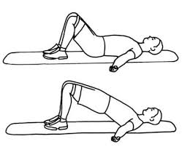
Höftlyft med miniband precis ovanför knäna 3x20/10/5
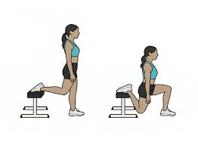
Ligg på rygg med böjda ben och fötterna placerade platt i golvet, ungefär axelbrett isär. Ha hälarna nära rumpan och minibandet precis ovanför knäna. Pressa hälarna i golvet och lyft höfterna uppåt tills kroppen bildar en rak linje från axlarna till knäna. Sänk kontrollerat och vänd innan rumpan når golvet. Gör detta snabbt 20 ggr, sen långsamt 10 ggr. Därefter stannar du i toppläget och drar knäna utåt/inåt 5 ggr.
Bulgarian split jumps mot bänk/stol/sten 3x10/ben
Sitt ner på bänken och ta fram fötterna så långt du kan. Ställ dig upp med ena foten vilande på bänken/stolen/stenen. Sänk ner kroppen i ett utfall och ta sats och hoppa med främre benet. Tyngre: håll i en vikt alternativ hoppa över en låg häck.
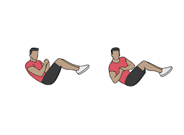
Excentrisk enbensknäböj mot bänk/stol/sten 3x10/ben
Ställ dig på ett ben med det andra benet pekandes rakt framåt. Sätt sig SAKTA ner med rak rygg och när du når bänken ställer du dig upp igen (går bra att använda två fötter i golvet upp).
Russian twist 3x10/sida
Sitt ner och luta dig bakåt med rak rygg, lyft fötterna från marken/golvet. Håll en vikt mot bröstet och rotera kontrollerat sida till sida.
Vandrande plankan 3x10 (10 upp + 10 ner)
Stå i plankan på armbågarna och tårna. Var noga med att ha armbågarna rakt under axlarna och håll ryggen rak (utan katt/ko-rygg). Gå upp på händerna och ner på armbågarna igen, upprepa. Försök att hålla höften så stilla som möjligt utan rotation.
Sit-ups med diagonaltouch 3x10/sida
Ligg på rygg med böjda knän och fötterna placerade platt i golvet. Spänn magen och lyft överkroppen från golvet samtidigt som du roterar överkroppen så att din högra hand möter din vänstra fot. Sänk dig långsamt och kontrollerat tillbaka till startpositionen.

Stretch 30 sekunder/övning
- Framsida lår - Rygg
- Baksida lår - Vader
- Säte - Duvan
- Köttbullen

Gympass 1: Överkropp
Uppvärmning:
10 min crosstrainer
Draken 2x10/sida
Rygg: Latsdrag 3x12
Greppa handtaget lång ut, håll ryggen rak under hela rörelsen. Släpp upp axlarna, sänk axlarna och dra stången nedåt mot bröstkorgen framför kroppen. Armbågarna går mot sidorna. Håll emot på vägen upp, upprepa.
Sittande rodd 3x12
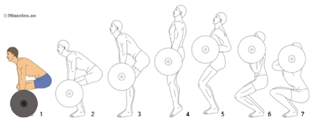
Axlar: Omvänd flyes i cable cross 3x12
Fatta handtagen (uppe) och ta ett litet steg tillbaka. Sänk axlarna och ihop med skulderbladen och tryck fram ditt bröst innan du påbörjar rörelsen. Dina armar ska vara lätt böjda under hela rörelsen. Använd ett långsamt tempo både fram och tillbaka. Håll kvar i toppläget en stund och pressa ur det sista innan du långsamt för tillbaka armarna. Dina händer får gärna korsa varandra framför kroppen för en större rörelsebana.
Frivändning 3x8
Stå med fötterna höftbrett isär, greppa stången något bredare än axelbrett. Håll stången nära kroppen och ryggen rak under hela övningen. Böj i knäna och greppa stången på golvet. Spänn magen och lyft stången från golvet genom att pressa fötterna ”genom” golvet. Dina knän ska pressas bakåt ur vägen för stången och du accelererar blixtsnabbt. I slutet av ”hoppet” gör du en kraftig axelryckning och skjuter armbågarna framåt. Stången landar mjukt på framsida axlar. Upprepa.
Triceps: Push down med rep
Fäst ett kort rep uppe i en hiss. Greppa repet och ta ett litet steg tillbaka. Dra ner repet och lås överarmarna intill kroppen – detta är startpositionen. Tryck repet neråt tills dina armar är raka, håll emot på vägen upp och vänd när vinkeln är ca 90 grader.
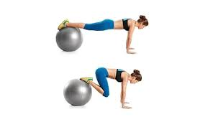
Mage: Russian twist med vikt 3x10
Dra in boll 3x10

Konditionsrodd 3x1 min
Stretch 30 sekunder/övning
- Rygg - Duvan
- Köttbullen
Gympass 2: Ben/bål
Uppvärmning:
10 min jogg
Skridskohopp 2x10/ben

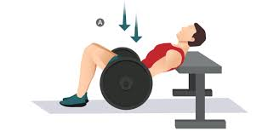
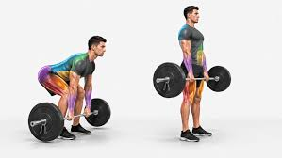
Ben: Kettlebellssvingar 3x20
Ställ dig brett mellan fötterna med en kettlebell hängandes ner i händerna. Fäll överkroppen och skjut bak rumpan samtidigt som du skickar kettlebellen bakåt mellan benen (håll kettlebellen nära skrevet hela tiden). Blicken i golvet så att nacken är rak under hela övningen. Skicka upp kettlebellen i en kraftfull rörelse upp till axelhöjd ungefär.
Benpress 3x12
Liggande eller sittande lårcurl 3x12
Marklyft 3x12
Stå med fötterna höftbrett och lägg en stång framför fötterna. Böj i knäna med rak rygg och greppa stången. Spänn magen och tryck ifrån med benen med stången nära kroppen- När stången passerar knäna skjuter du fram höfterna tills du står upprätt.
Hip Thruster 3x12
Placera en stång på din höft och lägg dig med skulderbladen på en bänk. Håll fötterna stabilt mot golvet och pressa upp vikten med kraft från säte och baksida lår. Sänk ner höften mot golvet igen och upprepa.
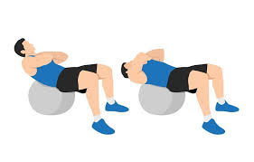
Mage: Raka crunches på boll 3x15
Dra in boll 3x10
Konditionsrodd 3x1 min

Stretch 30 sekunder/övning
- Framsida lår - Baksida lår - Vader
- Säte - Duvan
- Köttbullen

